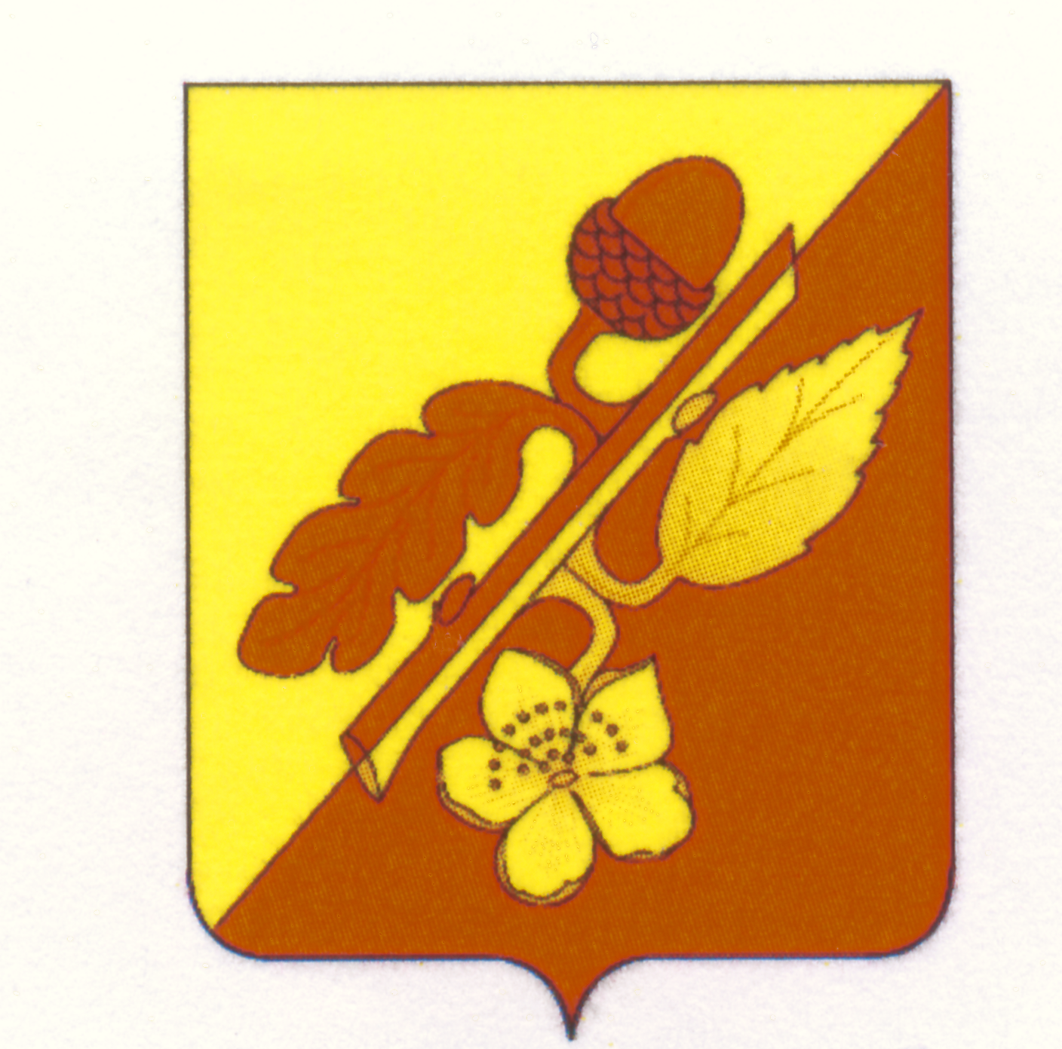

СОВЕТ НАРОДНЫХ ДЕПУТАТОВ
ТЕРНОВСКОГО МУНИЦИПАЛЬНОГО РАЙОНА
ВОРОНЕЖСКОЙ ОБЛАСТИ

РЕШЕНИЕ

от 20 июня 2019 года № 63
с. Терновка

О назначении
на должность главы администрации
Терновского муниципального района
Воронежской области

В соответствии со статьей 37 Федерального закона от 06.10.2003 года № 131-ФЗ «Об общих принципах организации местного самоуправления в Российской Федерации», законом Воронежской области от 28 декабря 2007 года № 175- 03 «О муниципальной службе в Воронежской области», статьей 35 Устава Терновского муниципального района, протоколом № 3 заседания конкурсной комиссии по проведению конкурса на замещение должности муниципальной службы главы администрации Терновского муниципального района Воронежской области от 18.06.2019 г., итоговым протоколом по результатам голосования членов конкурсной комиссии от «18» июня 2019г. Совет народных депутатов муниципального района:
решил:

1. Назначить Чибисова Павла Викторовича на должность главы администрации Терновского муниципального района по контракту с 21 июня 2019 года сроком на 5 лет.
2. Главе Терновского муниципального района Шевлякову П.И. заключить контракт с главой администрации Терновского муниципального района Воронежской области Чибисовым Павлом Викторовичем.
3. Опубликовать настоящее решение в районной газете «Савальские зори».
4. Настоящее решение вступает в силу с момента его принятия.

Глава Терновского
муниципального района П.И.Шевляков

